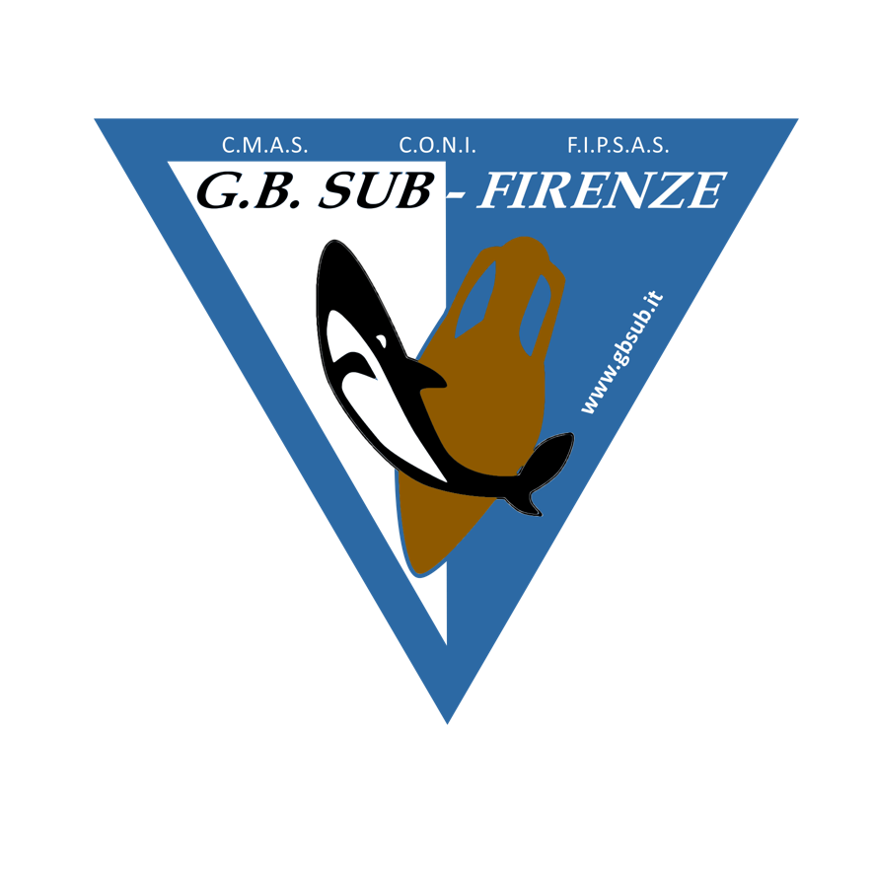

G.B. Sub Firenze A.s.d.
via Petrella 27/a
FIRENZE
ww.gbsub.it
mail@gbsub.it

"TROFEO G.B. SUB FIRENZE” - "MEMORIAL PIETRO ZANOBINI"
GARA SELETTIVA FOTOSUB

Domenica 11 giugno 2023 - PUNTA ALA (GR)

LA G.B. SUB FIRENZE organizza presso il PUNTALA DIVING CENTER - COOLDIVE una gara di fotografia subacquea digitale valida come selettiva per il Campionato Italiano di Fotografia Subacquea Digitale FIPSAS 2023.
La gara si svolgerà nel pieno rispetto delle norme della Circolare Normativa 2022-23, dei Regolamenti Nazionali Gare di fotografia subacquea e di fotografia subacquea smartphone F.I.P.S.A.S. 2023 e dell’ambiente.

Alla gara sono ammessi un numero massimo di 30 concorrenti, i quali dovranno essere in possesso della TESSERA Federale, Tessera Atleta, certificato medico sportivo agonistico e brevetto sommozzatore almeno di 2° grado o equivalente. Sono ammesse alla competizione attrezzature delle categorie Reflex, Compatte e Smartphone.

La gara si svolgerà con la formula “immersione da imbarcazione”.

Per motivi organizzativi la gara durerà 3 ore. I concorrenti dovranno presentare n° 3 foto a tema:

1 FOTO “PESCE”: deve rappresentare, come soggetto principale, l’immagine di uno o più pesci ripresi con qualsiasi tipo di ottica;
1 FOTO “MACRO”: deve rappresentare, come soggetto principale, l’immagine ravvicinata di un organismo sommerso o di un suo solo particolare ad esclusione del pesce e di un suo particolare;
1 FOTO “GRANDANGOLO”: deve rappresentare l’ambiente sommerso del campo di gara con ripresa grandangolare. In questa immagine è ammessa la presenza dell’elemento umano (modella/o).

Verrà stilata una classifica generale ai fini delle qualificazioni al prossimo Campionato Italiano 2023.

PREMI: al 1°-2°-3° classificato individuale Categoria Reflex, Categoria Compatte e Smartphone

ISCRIZIONI

L’iscrizione dovrà essere effettuata dalla società sportiva di appartenenza entro sabato 3 giugno 2023 tramite il modello allegato, via mail: mail@gbsub.it
Il contributo organizzativo è di € 30,00 per l’iscrizione alla gara dei fotografi e di € 40,00 per ogni partecipante (fotografi e modelle/assistenti) per il passaggio barca.
Entrambe le quote devono essere versate in un'unica soluzione, entro sabato 3 giugno 2023, al conto corrente dell’A.S.D. G.B. Sub Firenze Intesa San Paolo S.p.A. Ag. Firenze 6 – IBAN: IT46N0306902904100000000317

Causale: Iscrizione Gara selettiva fotosub 2023 (specificando di seguito i nomi degli atleti per i quali si sta pagando la quota di partecipazione e la quota imbarcazione).

La contabile del pagamento deve essere inviata via mail insieme ai moduli di iscrizione.

RADUNO DEI CONCORRENTI E OPERAZIONI PRELIMINARI
Tutti i concorrenti dovranno trovarsi a disposizione del Direttore e del Giudice di Gara presso il PUNTALA DIVING CENTER - COOLDIVE, sito nel porto di Punta Ala (GR).

PROGRAMMA

ORE 07.30 Ritrovo presso il Puntala Diving Center - Cooldive (Punta Ala - GR)
Rif. G.B. Sub per completare operazioni di iscrizione e verifica schede di memoria.
ORE 08.30 Partenza per campo gara
ORE 09.00 INIZIO GARA
ORE 12.00 TERMINE GARA e consegna immediata al giudice/delegato schede di memoria per trasferimento sul PC.
ORE 13.00 Presso il Diving riconsegna al concorrente della scheda per la selezione delle immagini
ORE 13.30 Consegna delle immagini al Direttore di Gara
ORE 14.30 INIZIO LAVORI DELLA GIURIA
ORE 18.30 Fine lavori della giuria - esposizione classifiche
ORE 19.00 PROIEZIONE E PREMIAZIONE

Il programma può subire variazioni d’orario in base alle necessità organizzative.
L’organizzazione è sollevata da qualsiasi responsabilità per danni o incidenti.

DIRETTORE DI GARA: Paolo Banchini
GIUDICE DI GARA: Concetto Romano
PRESIDENTE DI GIURIA: Stefano Gradi
N. 2 GIURATI: Alessandro Lucerni, Vito Giannecchini
MEDICO DI GARA: Dott.sa Paola Livi

Per quanto non espressamente indicato, si fa riferimento al REGOLAMENTO NAZIONALE GARE FOTOSUB (https://www.fipsas.it/agonismo-subacqueo/attivita-subacquee/fotografia-subacquea/documenti-e-modulistica-fotografia/3867-regolamento-nazionale-gare-di-fotografia-subacquea-1/file), REGOLAMENTO NAZIONALE SMARTPHONE (https://www.fipsas.it/agonismo-subacqueo/attivita-subacquee/fotografia-subacquea/documenti-e-modulistica-fotografia/3868-regolamento-nazionale-gare-di-fotografia-subacquea-cat-smartphone/file)
e alla CIRCOLARE NORMATIVA 2022-23 (https://www.fipsas.it/agonismo-subacqueo/circolare-normativa-agonismo-subacqueo/3408-circolare-normativa-2020-2021-attivita-subacquee/file)

LOGISTICA

PARCHEGGIO: Sarà possibile entrare nel porto di Punta Ala per le operazioni di carico e scarico delle attrezzature. All’esterno, nei pressi del porto, ampia possibilità di parcheggio.

RITROVO: Il punto di ritrovo sarà presso i locali del Diving, ove saranno regolarizzate le iscrizioni e il controllo delle schede di memoria.

Si consiglia di venire muniti di bombola propria. Se sprovvisti, previa prenotazione sarà possibile noleggiare una bombola presso il PUNTALA DIVING CENTER – COOLDIVE. Il medesimo diving provvederà alla ricarica gratis della bombola propria (Paolo 335-6250019 Corinna 392-1454195).

Per l’eventuale pernottamento, l’organizzazione consiglia le seguenti strutture:

Residence “I Boboli BC” Via del Castello – 58043 Punta Ala (GR) Tel. 0564/929111 Fax: 0564/923073 e-mail: iboboli@tiscali.it (Signora Barbara); limitata disponibilità appartamenti.

Residence “Lo Scoglietto 50” – Scoglietto 50 Spa -www.scoglietto50.com - info@scoglietto50.com

Tel. 0564 926511 (Signora Paola); disponibilità di appartamenti più ampia.

Per Informazioni: Tommaso Gori mob. 335-7048724 / mail@gbsub.it

